АНКЕТА для здобувачів освіти ОП «Менеджмент організацій і адміністрування» першого (бакалаврського) рівня
Тема: «Оцінювання якості викладання та критеріїв оцінювання знань здобувачів освіти»
Мета: з’ясувати думку студентів щодо якості викладання, організації навчального процесу та системи оцінювання знань.
Анкетування є анонімним. Отримані результати використовуватимуться для підвищення якості освітнього процесу.

Звіт за результатами опитування здобувачів вищої освіти (бакалаврів) щодо оцінювання якості викладання та критеріїв оцінювання знань
З метою оцінки якості викладання, організації навчального процесу, ефективності методів навчання та прозорості системи оцінювання на кафедрі економічної теорії, менеджменту і адміністрування було проведено опитування здобувачів вищої освіти першого (бакалаврського) рівня освітньої програми «Менеджмент організацій і адміністрування».
В опитуванні взяли участь 100 студентів 1–4 курсів денної форми навчання. Опитування проводилося у дистанційній формі із використанням Google-форм. Усі відповіді були анонімними, а результати використовуються виключно з метою підвищення якості освітнього процесу.
Мета опитування:
з’ясувати рівень задоволеності студентів якістю викладання та організацією навчального процесу;
визначити, наскільки зрозумілими та прозорими є критерії оцінювання знань;
оцінити ефективність методів навчання та форм контролю знань;
виявити напрями покращення освітнього процесу та взаємодії між студентами і викладачами.
Результати опитування:
Більшість опитаних студентів (понад 80%) вважають зміст навчальних дисциплін актуальним і практично орієнтованим, що дозволяє здобувати необхідні знання та навички для майбутньої професійної діяльності.
Методи навчання. Студенти позитивно оцінили різноманітність форм викладання, зокрема лекції, семінари, практичні заняття, тренінги, ділові ігри, проєкти та кейс-методи. Найбільш ефективними для набуття практичних навичок учасники опитування назвали інтерактивні методи навчання — роботу в групах, проєктне навчання, рольові ігри, майстер-класи.
Пропозиції студентів щодо вдосконалення процесу навчання переважно стосуються необхідності збільшення кількості практичних занять, запровадження зустрічей із фахівцями-практиками, а також підвищення інтерактивності лекційних занять.
Система оцінювання. Понад 85% студентів вважають, що критерії оцінювання знань є зрозумілими та прозорими. Більшість відзначають своєчасність отримання зворотного зв’язку від викладачів. Водночас частина опитаних висловила побажання зробити оцінювання гнучкішим — враховувати не лише тести чи іспити, а й активність на заняттях, творчі завдання, участь у проєктах та командній роботі.
Комунікація. Рівень взаємодії студентів із викладачами оцінено високо: більшість респондентів підтвердили, що викладачі доступні, відкриті до діалогу та готові допомогти у навчанні.
Академічна доброчесність. Близько 90% опитаних зазначили, що викладачі регулярно наголошують на важливості дотримання академічної доброчесності, самостійного виконання завдань і уникнення плагіату.
Пропозиції щодо підвищення якості навчання. Серед найчастіших рекомендацій студентів:
розширення використання сучасних освітніх технологій (онлайн-курси, інтерактивні платформи, мультимедійні матеріали);
проведення майстер-класів, воркшопів, тренінгів;
розвиток неформальної освіти (участь у конференціях, вебінарах, проєктних заходах);
створення дружньої та мотивуючої атмосфери співпраці між викладачами та студентами.
Результати опитування свідчать, що здобувачі освіти загалом задоволені якістю викладання та рівнем організації освітнього процесу. Викладачі кафедри демонструють високий професіоналізм, підтримують академічну доброчесність і відкритість до співпраці.
Водночас студенти рекомендують посилити практичну спрямованість дисциплін, розвивати інтерактивні методи навчання та удосконалити систему оцінювання, зробивши її ще більш об’єктивною та гнучкою.

1. Ваш курс навчання:
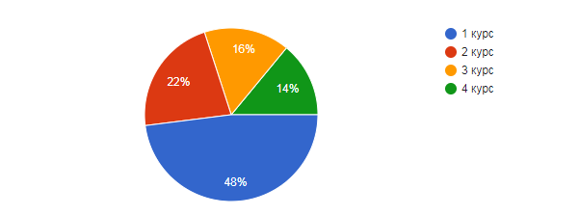
2. Форма навчання:
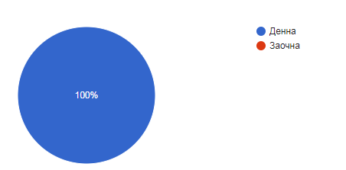
3. Чи вважаєте Ви зміст навчальних дисциплін актуальним і практично орієнтованим?
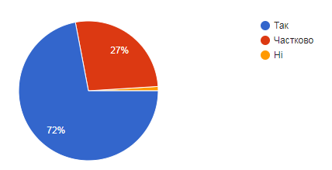
4. Як Ви оцінюєте різноманітність методів навчання (лекції, семінари, практичні заняття, ділові ігри, кейси, проєкти тощо)?
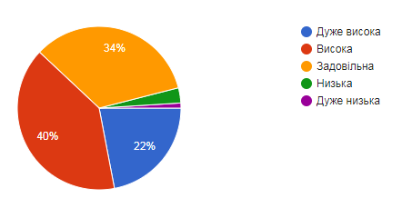

5. Які методи навчання Ви вважаєте найбільш корисними для набуття практичних навичок? (можна вибрати кілька варіантів)
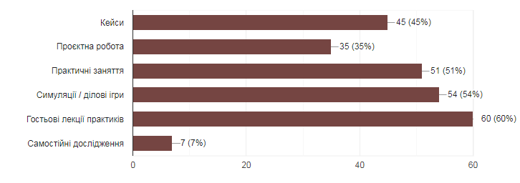
6. Які методи навчання Ви хотіли б бачити більше і чому?
(Відкрита відповідь)
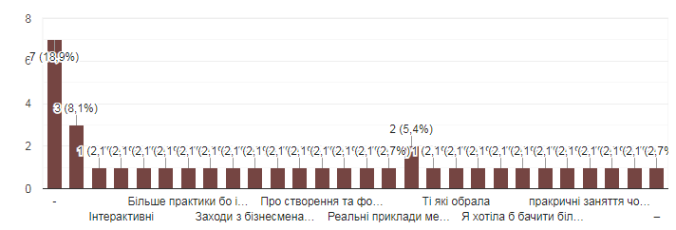
7. Які форми контролю знань Ви вважаєте найбільш об’єктивними?
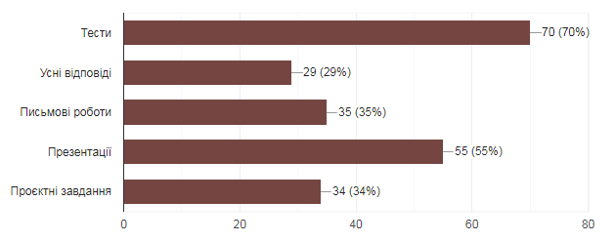
8. Наскільки, на Вашу думку, критерії оцінювання знань є зрозумілими та прозорими?
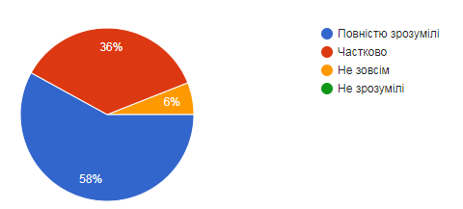
9. Чи отримуєте Ви своєчасний і змістовний зворотний зв’язок щодо своїх результатів навчання?
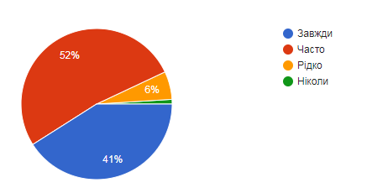
10. Наскільки забезпечено доступ до навчально-методичних матеріалів (електронні ресурси, Moodle, Google Classroom тощо)?
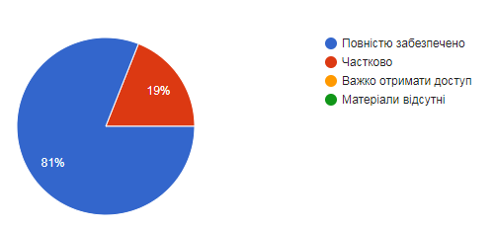

11. Як Ви оцінюєте рівень комунікації з викладачами (доступність, готовність допомогти, відкритість до діалогу)?
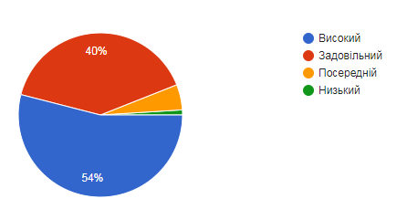
12. Як часто викладачі наголошують на важливості академічної доброчесності (уникнення плагіату, самостійність виконання робіт тощо)?
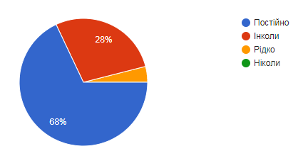
13. Чи дотримуються, на Вашу думку, принципів академічної доброчесності всі учасники освітнього процесу (викладачі, студенти)?
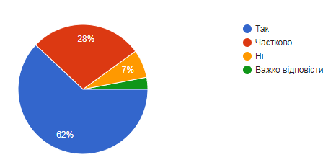
14. Чи заохочується участь студентів у заходах неформальної освіти (онлайн-курси, тренінги, воркшопи, конференції, вебінари тощо)?
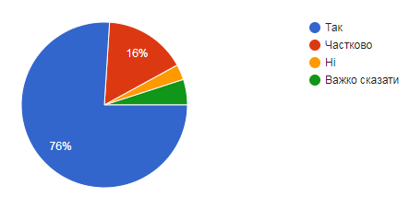
15. Які форми навчання або методи викладання Ви вважаєте доцільним запровадити або розвивати?
(Відкрите питання)
на даний момент не можу відправити на це питання
Все чудово
Змішана форма (онлайн і офлайн)
Вечірки
Все влаштовує
Семінари це дуже гарний спосіб показати себе з різних боків.
—
Я вважаю доцільним розвивати інтерактивні та практичні форми навчання — тренінги, майстер-класи, роботу в групах, аналіз кейсів, проєктне навчання. Такі методи допомагають не лише засвоювати теорію, а й застосовувати знання на практиці та розвивати професійні навички.
Більш гумористично, з прикладами з життя або того що побачив
Гості на лекції,зустрічі
Доцільно розвивати проєктне та інтерактивне навчання, бо вони формують практичні навички й підвищують зацікавленість
Інтерактивна, вільна форма викладання-навчання
Ніякі
Найефективнішими вважаю інтерактивні методи — роботу в групах, тренінги, рольові ігри та практичні заняття. Вони мотивують студентів мислити самостійно й застосовувати знання на практиці.
Не можу дати відповідь
Розвивати практичні заняття і групову роботу

16. Що, на Вашу думку, слід покращити у системі оцінювання знань здобувачів освіти?
(Відкрите питання)
26 відповідей
на мою думку з цим проблем нема
Все і так ідеально
Більш чесне оцінювання
Все прекрасно
можливість легко добрати бали додатковими завданнями
Все добре
Більше стмінарів і більше опитувань
Бути більш лояльними, щоб усунути плохі думки учнів.
Давати можливість всім за пару заробити балів
На мою думку, варто зробити оцінювання більш прозорим і гнучким — враховувати не лише тести чи екзамени, а й активність на заняттях, участь у проєктах, практичні навички та креативність. Це дозволить об’єктивніше оцінювати знання та вміння студентів.
Все влаштовує
Більше практики
На мою думку варто поєднувати Тестування з творчими завданнями, щоб оцінювати не тільки вивчений матеріал , а й уміння мислити
Конкретно озвучувати скільки балів за лекцію отримав учень, Щоб знати на що очікувати та чи потрібно, можливо, щось краще підготувати
Нічого
Слід зробити оцінювання більш справедливим і різностороннім — щоб воно враховувало не лише тести чи контрольні, а й творчі завдання, командну роботу та особистий прогрес здобувача освіти.
бути щедрим на бали
Не можу дати відповідь
Добре було б, щоб викладачі поправляли помилки студентів, щоб ми розуміли сильні і слабкі сторони

17. Ваші загальні пропозиції або побажання щодо підвищення якості освітнього процесу:
(Відкрите питання)
26 відповідей
Немає
пропозицій немає на даний момент
Немає)
Більше інтерактивних завдань
більше викладачів, які мають власну справу, бо вони зможуть ділитися власним досвідом
Немає
Немає, все влаштовує
Більше самостійних робіт в парах, щоб учні постійно контактували між собою.
Хотілося б бачити більше сучасних технологій у навчанні (презентації, онлайн-курси, інтерактивні платформи), більше практичних занять і зустрічей із представниками професій. Також важливо підтримувати доброзичливу атмосферу співпраці між викладачами та студентами.
Мене все влаштовує
Створювати таке навчальне середовище, де студенту цікаво вчитися, він відчуває підтримку викладачів і може повністю розкрити свої здібності
Більше не формальних зустрічей, цікавих людей- професіоналів, кейси, командні роботи.
Хотілося б, щоб навчання було ближчим до життя — більше практики, сучасних прикладів і живого спілкування. Добре, коли викладач не просто перевіряє знання, а допомагає зрозуміти, як їх застосувати. Також важливо створювати дружню атмосферу, де студенти не бояться ставити запитання й проявляти ініціативу.
Не можу дати відповідь

